ГУАП

КАФЕДРА № 44

ОТЧЕТ   
ЗАЩИЩЕН С ОЦЕНКОЙ

ПРЕПОДАВАТЕЛЬ

|  |  |  |  |  |
| --- | --- | --- | --- | --- |
| ст. преподаватель |  |  |  | Аксенов А.В. |
| должность, уч. степень, звание |  | подпись, дата |  | инициалы, фамилия |

|  |
| --- |
| ОТЧЕТ О ЛАБОРАТОРНОЙ РАБОТЕ №3 |
| Тиражирование, встраивание, освещение, навигация |
| по курсу: ИНТЕРАКТИВНАЯ КОМПЬЮТЕРНАЯ ГРАФИКА |
|  |
|  |

РАБОТУ ВЫПОЛНИЛ

|  |  |  |  |  |  |
| --- | --- | --- | --- | --- | --- |
| СТУДЕНТ ГР. № | 4741 |  |  |  | А.О. Жариков |
|  |  |  | подпись, дата |  | инициалы, фамилия |

Санкт-Петербург 2020

**1 Цель работы**

Ознакомление с принципами и приобретение навыков группировки объектов сцены с целью применения единообразных преобразований к ним, создания гиперссылок, тиражирования объектов и групп объектов, встраивания содержимого внешних файлов, использования узлов различных видов источников освещения для построения статических X3D-сцен, а также задания свойств навигации в них.

**2 Словесное описание сцены**

На сцене представлена модель снеговика из игры майнкрафт; к модели были добавлены пуговицы. Под моделью добавлена земля, покрытая снегом, на которой видны признаки наступления весны – оттаявшая кочка, одинокий подснежник и бабочка над ним. На сцене присутствуют задний план, для снеговика задан материал, создано 2 вида освещения, а также 2 ракурса, с которых можно просматривать сцену. 2 объекта (трава и бабочка) так же являются гиперссылками.

**3 Графическое представление графа сцены в терминах HTML-узлов**

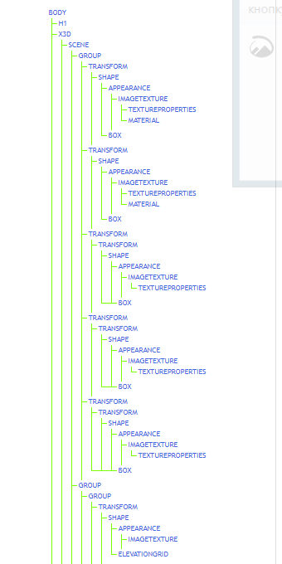

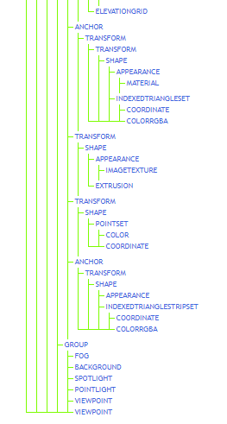

Рис. 1 Преставление графа сцены в терминах HTML- узлов

**4 Листинг HTML-кода**

<!DOCTYPE html>

<html lang="ru">

<head>

  <meta charset="utf-8" />

  <title>1 лаба</title>

  <link rel="stylesheet" href="https://www.x3dom.org/download/dev/x3dom.css"/>

  <script src="https://www.x3dom.org/download/dev/x3dom-full.js"></script>

</head>

*<!---------------------lab1---------------------------->*

<body>

  <h1> 3 лаба</h1>

  <X3D>

    <Scene>

  <Group DEF="snowman">

    <transform>

      <Shape>

        <Appearance>

          <ImageTexture url='body.png'>

            <TextureProperties></TextureProperties>

            <Material diffuseColor= 'blue'></Material>>

        </Appearance>

        <Box size="1.5 1.5 1.5"></Box>

      </Shape>

    </transform>

*<!---------------- ногi--------------------------->*

       <transform translation="0, -1.7, 0">

        <shape>

          <Appearance>

            <ImageTexture url='body.png'>

              <TextureProperties></TextureProperties>

              <Material diffuseColor= 'blue'></Material>>

          </Appearance>

          <Box size="2 2 2"></Box>

        </shape>

      </transform>

*<!------------------рука 1 ---------------------->*

       <transform translation="0, -0.3,-1.2">

        <transform rotation='0.707 0 0 0.707'>

          <shape>

            <Appearance>

              <ImageTexture url='leg.png'>

                <TextureProperties></TextureProperties>

            </Appearance>

            <Box size="0.2 2 0.2"></Box>

          </shape>

        </transform>

      </transform>

*<!---------------- рука 2---------------------->*

      <transform translation="0, -0.3,1.2">

        <transform rotation='-0.707 0 0 0.707'>

          <shape>

            <Appearance>

              <ImageTexture url='leg.png'>

                <TextureProperties></TextureProperties>

            </Appearance>

            <Box size="0.2 2 0.2"></Box>

          </shape>

        </transform>

      </transform>

*<!------------------голова --------------------->*

<transform translation="0, 1.6, 0">

        <transform rotation='0.0 0 0 0'>

          <shape>

            <Appearance>

              <ImageTexture url='head2.png'>

                <TextureProperties></TextureProperties>

            </Appearance>

            <Box size="1.7 1.7 1.7"></Box>

          </shape>

        </transform>

      </transform>

 </Group>

*<!---------------------lab2---------------------------->*

<Group DEF="environment">

  <Group DEF="Lab2">

*<!--Terrain-->*

    <Transform translation="-15 -3 -10">

      <Shape>

        <Appearance>

        <ImageTexture url='grass.png'> </ImageTexture>

        </Appearance>

        <ElevationGrid xDimension="6" zDimension="6"

          height="1.5, 1, 0.5, 1, 3, 1.5,1,

              0.5, 0.25, 0.5, 1,0, 0.5,

              0.25, 0, 0.25, 0.5,1,0.5,

              0.25, 0, 0, 0.5, 0,1,

              0.5, 0.25, 0.25, 0.5, 0,

              1.5, 0.5, 0.5, 1, 1.5,0"

        xSpacing="7.0" zSpacing="7.0" solid="false">

        </ElevationGrid>

      </Shape>

    </Transform>

*<!--Babochka---------------------------------->*

<Anchor url="https://www.youtube.com/watch?v=dQw4w9WgXcQ" parameter="target='_self'">

  <Transform translation="-4 2.05 -6">

    <transform rotation= " 1 1 1 1" >

    <Shape>

    <Appearance>

    <Material diffuseColor='purple'></Material>

    </Appearance>

    <IndexedTriangleSet

    index="0 1 2 3 4 2" solid="false">

    <Coordinate point="0 0 0, 0 0.25 0, 0.25 0.125 0, 0.5 0.25 0, 0.5 0 0"></Coordinate>

    <ColorRGBA color="7.2 0.2 2.2 1, 0.2 0.2 7.2 1, 0.2 0.2 0.2 1, 3.2 0.2 0.2 1, 6.2 0.2 4.2 1"></ColorRGBA>

    </IndexedTriangleSet>

    </Shape>

    </Transform>

  </Transform>

</Anchor>

*<!--gryaz-->*

<Transform translation="2.25 -3.5 5.6">

  <Shape>

    <Appearance>

      <ImageTexture url='dirt.png'> </ImageTexture>

    </Appearance>

    <Extrusion crossSection="-3.5 -1 -2.1 2.9 2.2 2.9 3.6 -1 0 -3.5 -3.5 -1"

      scale="0.1 0.5 0.1 0.3 0.2 1.0"

      spine="0 0.4 0 0 1 0 0 0.6 0.9"> </Extrusion>

  </Shape>

    </Transform>

*<!--Buttons-->*

<Transform translation="0.8 0.4 -0.6">

  <Shape>

  <PointSet>

  <Color color="0 0 0, 0 0 0, 0 0 0"></Color>

  <Coordinate point="0 -1 0.6, 0 -0.5 0.6, 0 0 0.6 "></Coordinate>

  </PointSet>

  </Shape>

  </Transform>

*<!--kyst-->*

  <Anchor url="https://www.youtube.com/watch?v=blPFDWEMRDU" parameter="target='_self'">

  <Transform translation="-4 -2.5 -6">

    <Shape>

    <Appearance>

    </Appearance>

    <IndexedTriangleStripSet index=' 0 1 4 0 2 3 0 2 5 0 6 7 2 6 8 6 1 9 ' solid='false'>

    <Coordinate point=

    '0 0 0,

     0.1 0 0

    -0.2 0 0

    0 1 1

    0.5 3 0.3

    -0.2 2 -0.7

    0 0 0.3

    -0.3 0 0

    0.8 1.5 -0.3

    -0.6 1.1 -0.1

     '>

    </Coordinate>

    <ColorRGBA color='0 1 0 1, 0 1 0 1, 0 1 0 1, 0 1 0 1, 0 1 0 1, 0 1 0 1, 0 1 0 1, 0 1 0 1,

    0 1 0 1, 0 1 0 1, 0 1 0 1, 0 1 0 1, 0 1 0 1, 1 1 0 1, '></ColorRGBA>

    </IndexedTriangleStripSet>

    </Shape>

    </Transform>

  </transform>

</Anchor>

</Group>

*<!---------------------lab3---------------------------->*

<Group DEF="Lab3">

  <Fog fogType="EXPONENTIAL" color="#FFFAFA" visibilityRange='110'></Fog>

    <Background

      backUrl = "back.png" ,

      bottomUrl= "W:\1yceba\big hentai collection (6 sem)\графика рафика\лаб3\bottom.png" ,

      frontUrl= "W:\1yceba\big hentai collection (6 sem)\графика рафика\лаб3\front.png",

      leftUrl= "W:\1yceba\big hentai collection (6 sem)\графика рафика\лаб3\left.png",

      rightUrl= "W:\1yceba\big hentai collection (6 sem)\графика рафика\лаб3\right.png",

      topUrl= "W:\1yceba\big hentai collection (6 sem)\графика рафика\лаб3\top.png" >

    </Background>

    <Spotlight color='red' location='5 3 4' direction='0 0 0'></Spotlight>

    <PointLight color='violet' location='2 2 2' ></PointLight>

<Viewpoint  position="-5 1.2 -1" orientation="0.7 -1 -0.2"></Viewpoint>

<Viewpoint  position="-9 1 19" orientation="0 .2 0 -.4"></Viewpoint>

  </Group>

</Group>

    </Scene>

  </X3D>

</body>

</html>

**5 Скриншоты**

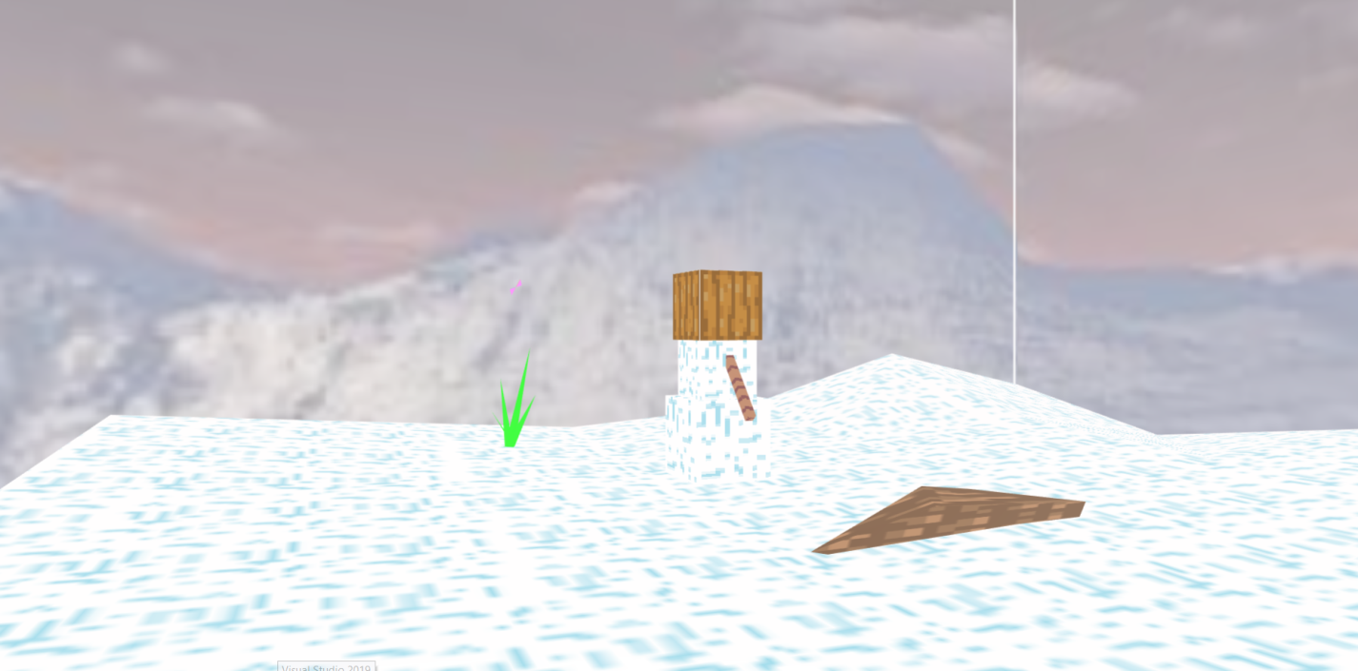

Рис. 2 Результат работы с первого ракурса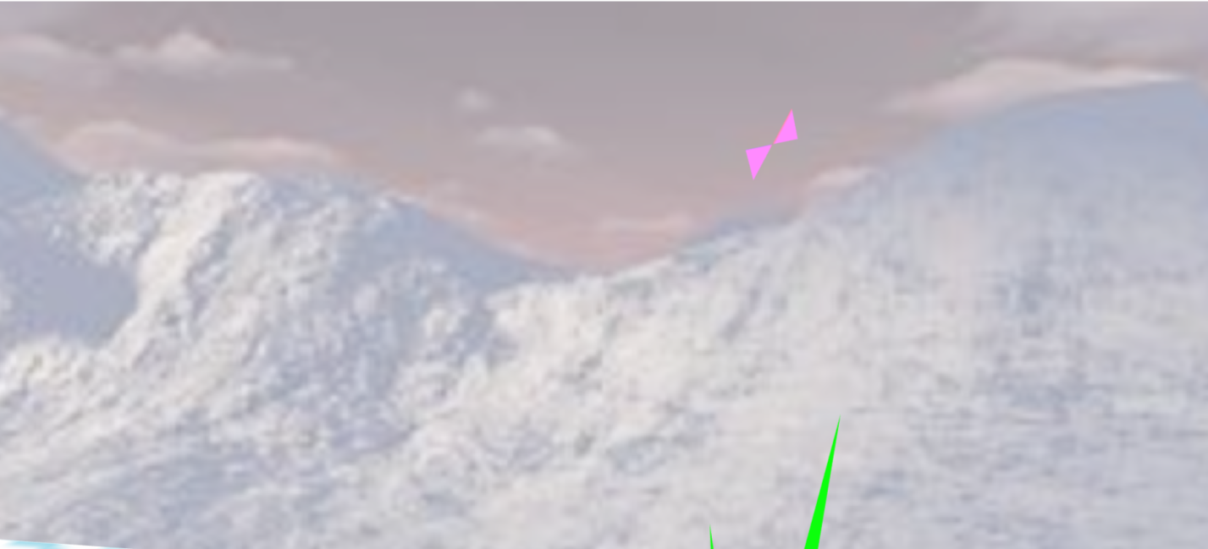

Рис. 3 Результат работы со второго ракурса (зум на объекты - гиперссылки)

**6 Выводы**

Ознакомился с принципами и приобрел навыки группировки объектов сцены с целью применения единообразных преобразований к ним, создания гиперссылок, тиражирования объектов и групп объектов, встраивания содержимого внешних файлов, использования узлов различных видов источников освещения для построения статических X3D-сцен, а также задания свойств навигации в них.